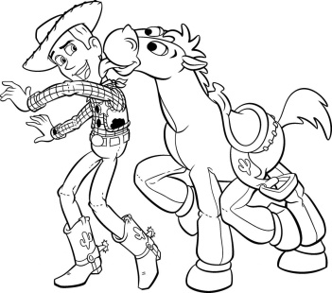
Vamos estudar os “Greetings”!

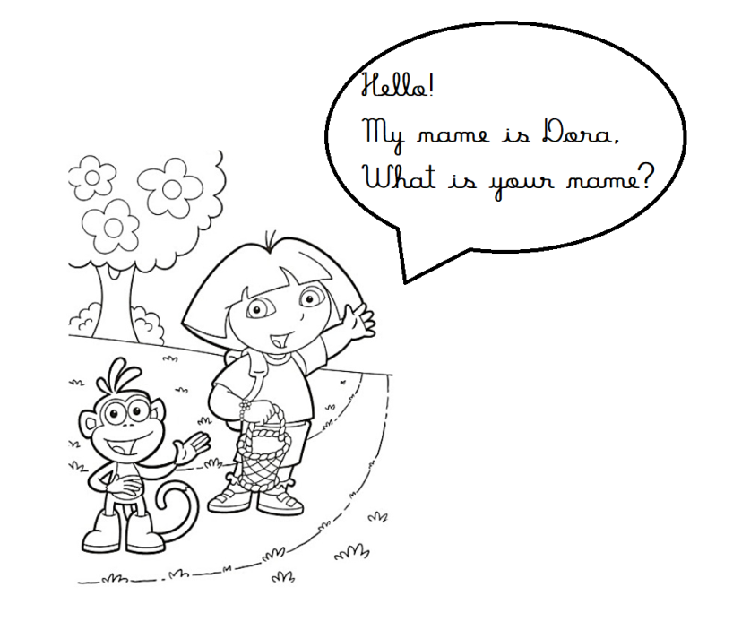
- Hello! How are you today? Introduce yourself to our friend Dora and then draw yourself.
(Olá! Como está hoje? Apresente você para a nossa amiga Dora e depois desenhe você.)

Hello, My name is _________________________
This is me :

